==========================================================
IBM Informix Client Software Development Kit (CSDK) Install Guide
==========================================================

Client SDK제품을 Cdrom driver에 넣고 setup.exe를 실행한다.
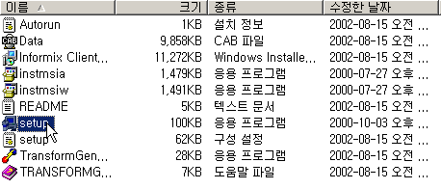

setup.exe 를 실행하면 다음과 같은 화면이 나온다. “Next”를 선택한다.
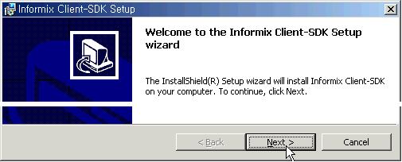

Accept를 선택한후, “Next”를 선택한다.
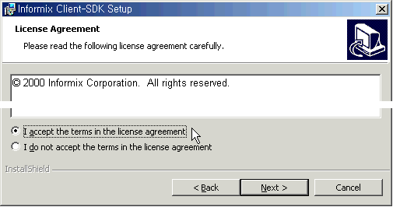

User name, Organization를 입력한다. 입력하지 않고 지나가도 상관없음.
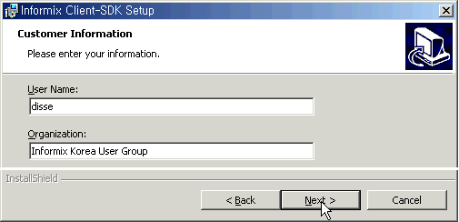

Client SDK 를 다운받으면, Serial Number 와 Key 값이 있습니다. 값을 입력합니다. ( 제품 Key는 일부러 “*”로 표기해 놨습니다)
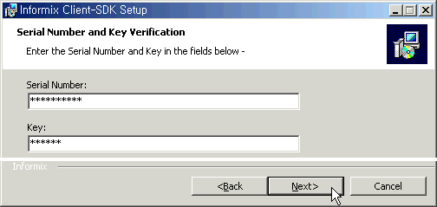

Setup Type를 설정하는곳으로 “Complete”를 선택하시면, C:\Program File\Informix\Client-SDK 등과 같이 default 폴더에 설치가 됩니다, “Custom”을 선택하시면, 임의의 폴더를 설정해 설치할 수 있습니다.
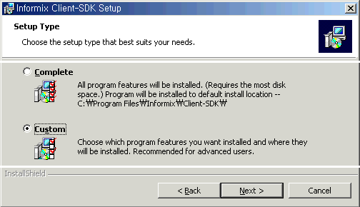

설치할 디렉토리를 설정해주는 화면입니다.
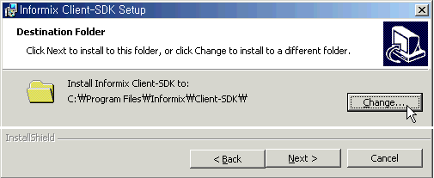

Client SDK 에 포함된 기능들을 보여줍니다.
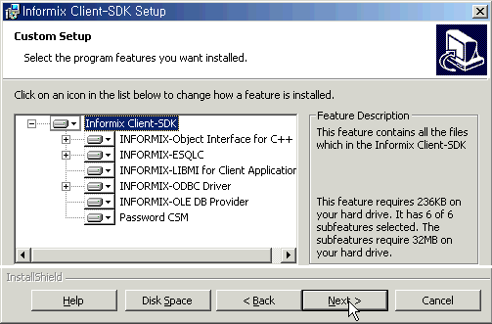

“Install” 버튼을 선택하세요
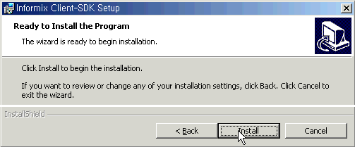

Install 진행 상황입니다.
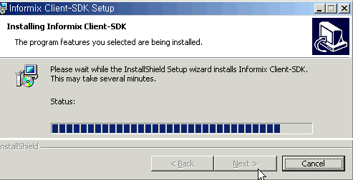

Client SDK Install 완료 화면입니다.
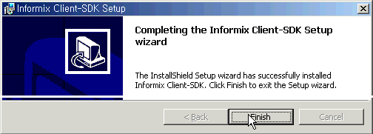

Client SDK Install 이 끝나면 INFORMIX SetNet32를 설정해줍니다
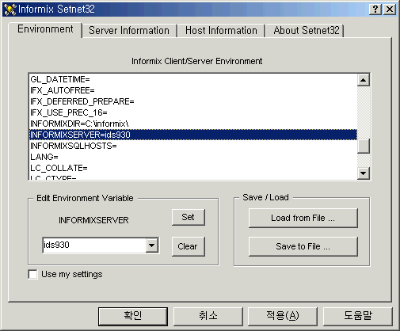
- INFORMIXDIR ----------> INFORMIX가 install된 directory
※ Informix Dynamic Server가 설치된 Directory와
Informix Client SDK가 설치된 Directory가 다른 경우
Informix Client SDK가 설치된 Directory를 설정해주세요
- INFORMIXSERVER ------> INFORMIX DBServer명
등, 필요한 환경변수를 설정해야 합니다. ※ LOCALE 관련 설정에 유의하세요

위 그림과 같이 등록되었음을 확인하고 "적용(A)" 버튼을 클릭합니다

Server Information를 설정하는 화면입니다.
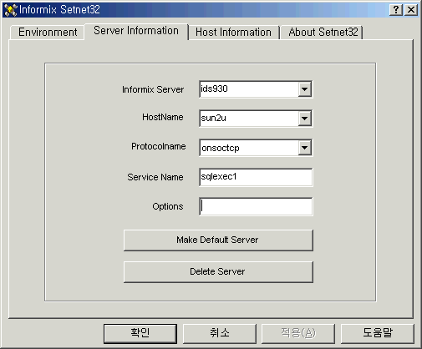
- Informix Server → Informix Server Name
- HostName → C:\WINNT\system32\drivers\etc\hosts 에 등록되어있어야 함
만약, “sun2u”가 등록되어있지 않으면, IP Address를 직접 입력해줌.
- Protocolname → 통신 프로토콜을 설정하는곳입니다. “onsoctcp”를 선택하세요
- Service Name → C:\WINNT\system32\drivers\etc\services 에 등록되어 있어
야 함. 만약, “sqlexec1”이 등록되어있지 않으면, Informix Service
port 번호를 직접 입력해줌.

Host Information를 설정하는 화면입니다.
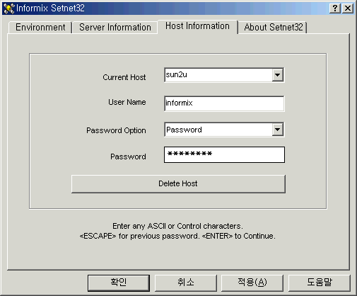
- Current Host : 전 단계를 성공적으로 하셨다면, “Current Host”가 자동 등록됩니다.
- User Name : Informix 사용자 ID
- Password Option : password 방식을 선택합니다. “Password”를 선택하세요
- Password : 패스워드를 입력하신후, “적용(A)” → “확인” 버튼을 누르세요

Setnet32 설정이 끝이나면, DB에 접속이 잘 되는지 확인합니다. “ILogin Demo”를 선택하세요
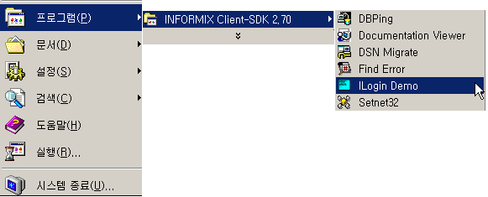

ILogin Demo 화면입니다. 아래와 같이 “File > Run”를 선택하세요
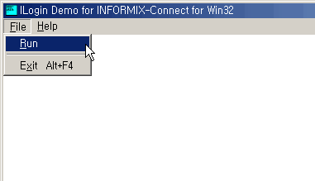

“File > Run”를 선택한 화면입니다. “OK”를 선택하세요
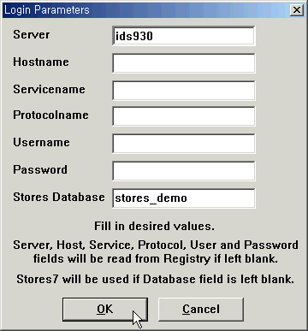

※ “stores_demo” 데이터베이스는 DB Server에 생성되어 있어야 위 테스트가 가능합니다.
DB Server에서 $ dbaccessdemo7 stores_demo 를 실행하시면, 자동 생성됩니다.

Setnet32를 설정한후, DB에 정상적으로 접속이 가능한 상태입니다.
“OK”를 선택하세요
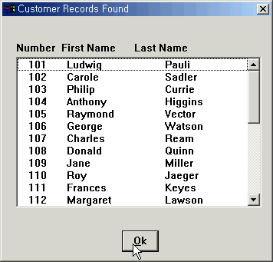

Error 발생시.
ILogin 실행시 오류가 발생하는 경우에는 다음과 같이 해당 오류에 대한 오류 번호를 부여합니다.
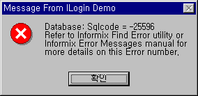

위에서도 보여주는 것처럼 Find Error 유틸리티를 이용하여 해당 오류를 자세히 확인해 볼 수 있으며, INFORMIX Find Error를 클릭하면 다음의 화면이 나타납니다.
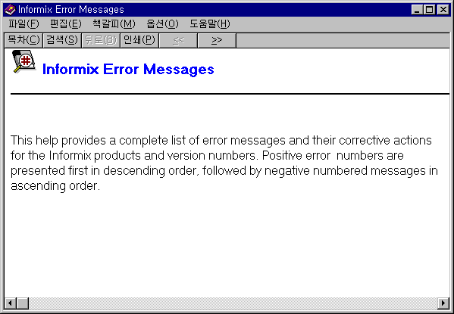

위 화면에서 *검색(S)*을 클릭하면 해당 오류 번호를 입력하여 자세한 오류 메시지를 확인해 볼 수 있는 화면으로 이동합니다.

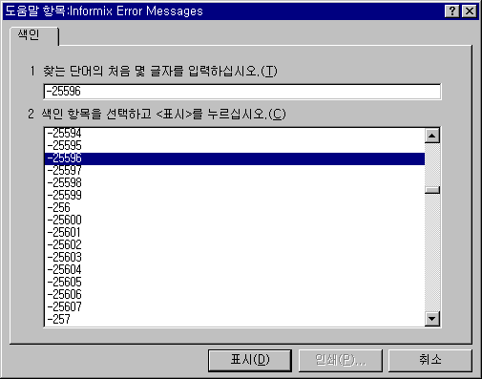
위 예에서 발생한 오류 번호 -25596을 입력하고 *표시(D)*를 클릭하면 그 오류 메시지를 확인할 수 있습니다.
오류 -25596은 INFORMIXSERVER명을 잘못 기재하여 발생한 오류이며, 따라서 Server쪽의 환경변수와 $INFORMIXDIR/etc/sqlhosts 파일과 $INFORMIXDIR/etc/$ONCONFIG 파일, 그리고 SetNet32에서의 Server명을 정확히 기재했는지 살펴보아야 할 것입니다.

